盛岡市オレンジガーデニングプロジェクト実行委員会事務局　宛て（令和６年６月14日(金)〆切）

**オレンジガーデニングプロジェクト参加申込書**

**申込日：令和６年　月　　日**

|  |  |
| --- | --- |
| フリガナ  施 設 名 | ※施設名は団体様の場合はご記入ください。個人様の場合は記入不要です。 |
| 担当者名  または  参加者名 |  |
| 電 話 番 号 |  |
| 花を植える場所  〇を付けてください | （　　）施設所有の花壇  （　　）施設所有のプランター  （　　）施設所有の花壇・プランターはないが、育てたい。 |
| 借用物品  〇を付けてください | （　）なし  （　）あり→（　　）プランター・（　　）土 |

参加にあたり、次の３点にご協力をお願いします。

1. 活動中の写真データのご提供をお願いします。

写真を９月のアルツハイマー月間で盛岡市ホームページへの掲載及び公共機関等で展示をさせていただくことがあります（掲載にあたっては、意向確認を行った上で掲載します）。

また、同写真は後日参加記念品として現像の上、参加者の皆さんへ贈呈いたします。

1. 活動の様子を伺うため、事務局員（盛岡市長寿社会課担当者）や地域包括支援センターの認知症地域支援推進員等が施設を訪問する場合があります。
2. 今年度の活動の評価等を行うため、後日アンケートを実施しますので、御協力をお願いします。

※10月を予定

**●申込方法**

**ファクス（019-653-2839）・メール（chouju@city.morioka.iwate.jp）・窓口への持参・郵送・**

**電話（019-613-8144）**

**にて申込みください。（電話の場合は必要事項を口頭にてお伝えください。その他の方法の場合は、必要事項を記入の上、申込みください。）**

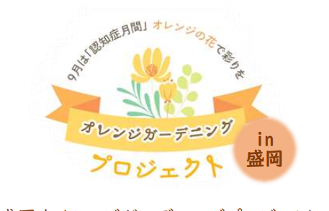

＜申込み・問い合わせ先＞

**盛岡市オレンジガーデニングプロジェクト実行委員会事務局**

**（盛岡市役所長寿社会課内）担当：羽田・大浦・三浦**

**電話　019-613-8144　　FAX　019-653-2839**

**メール**[**chouju@city.morioka.iwate.jp**](mailto:chouju@city.morioka.iwate.jp)